**Verslag aanwijzingen**

# Paginanummers

1. Selecteer **Invoegen** > **Paginanummer** en kies vervolgens de gewenste locatie en stijl.
2. Als u op de eerste pagina geen paginanummer wilt, selecteert u **Eerste pagina afwijkend**.
3. Als u wilt dat de nummering begint met 1 op de tweede pagina gaat u naar **Paginanummer** > **Opmaak paginanummers** en stelt u **Beginnen bij** in op **0**.
4. Wanneer u klaar bent, selecteert u **koptekst en voettekst sluiten** of drukt u op ESC.

**Tip:** Als u wilt terugkeren naar de kop- of voettekst om wijzigingen aan te brengen, dubbelklikt u in het kop- of voettekstgebied.

# Koppen maken

1. Selecteer de koptekst voor elke gewenste kop in de inhoudsopgave.
2. Ga naar **start** > **stijlen**en kies **Kop 1**.

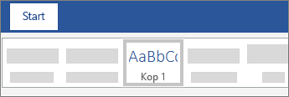

1. Uw inhoudsopgave bijwerken.

# Inhoudsopgave

1. Zet de cursor op de plaats waar u de inhoudsopgave wilt toevoegen.
2. Ga naar **verwijzingen** > **inhoudsopgave**. en kies een automatische stijl.

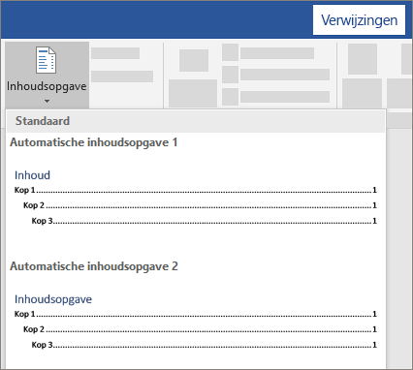

1. Als u wijzigingen in uw document aanbrengt die van invloed zijn op de inhoudsopgave, moet u de inhoudsopgave bijwerken door met de rechtermuisknop op de inhoudsopgave te klikken en **veld bijwerken**te kiezen.